P.INC Postercampagne

Mail - Seksuele oriëntatie [NL]

De tekst hieronder kan samen met de banner worden verstuurd als campagne email. Copy-paste het in zijn geheel of gebruik het als inspiratie. De tekst tussen haakjes kan aangepast worden naar eigen input.

Gebruiken in combinatie met Banner Seksuele Oriëntatie NL (inline afbeelding als header).

---

Onderwerp email:
Vertel jij tijdens de koffie met wie je op vakantie bent geweest?

Email content:

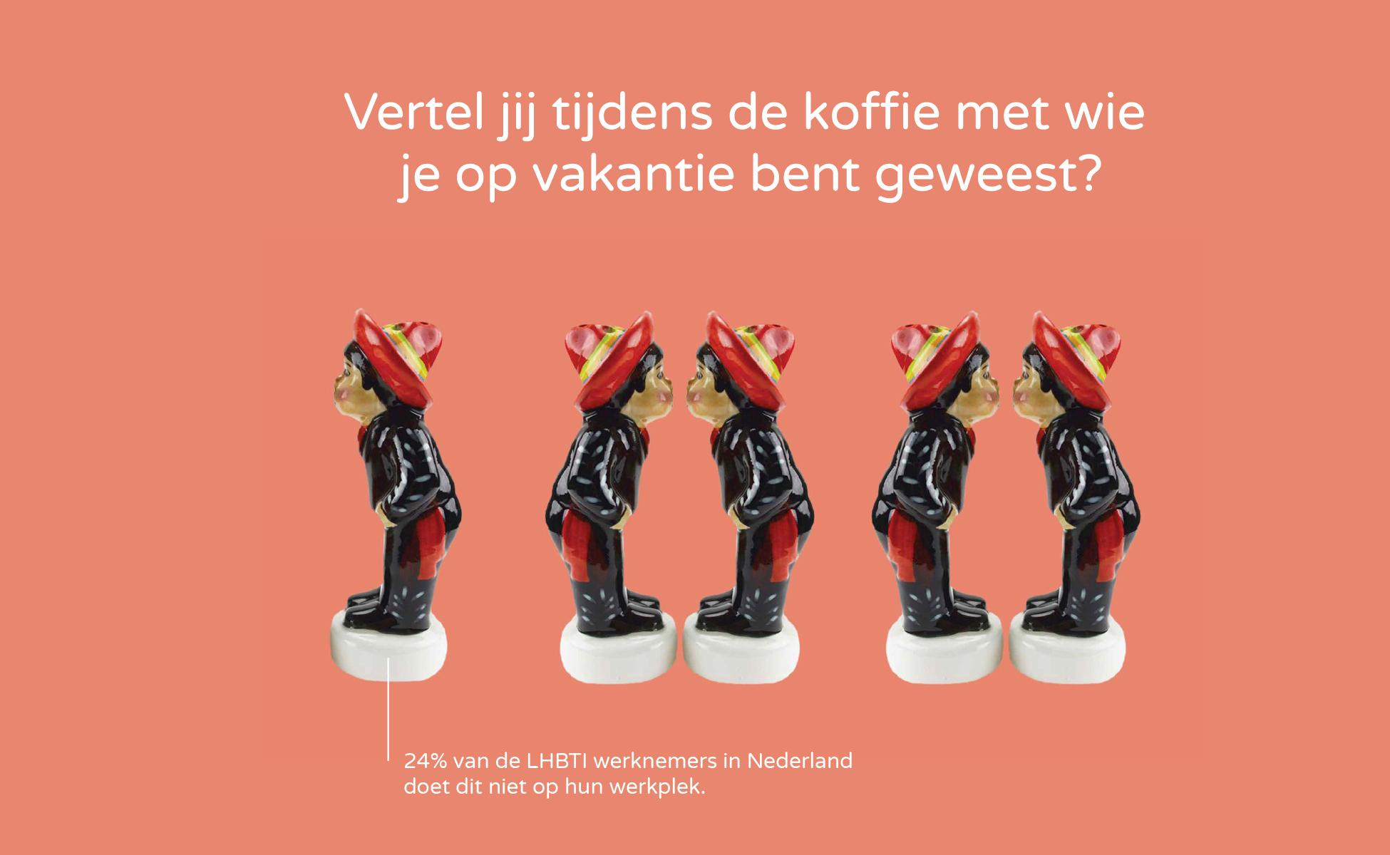

Tekst:

Nee? Dat hoeft ook niet.
Ja? Fijn dat het kan.

Als werkgever vinden we het belangrijk dat iedereen zich thuis voelt binnen onze organisatie en gelijk behandeld wordt, ongeacht seksuele oriëntatie of genderidentiteit. Maar we kunnen er niet zomaar vanuit gaan dat we daarin slagen. Hoe kunnen we de ervaringen en behoeften van onze medewerkers het beste in kaart brengen? Zou jij je seksuele oriëntatie of genderidentiteit met anderen delen voor onderzoek? Op [datum] organiseren we [event] om met medewerkers over deze en andere vragen in gesprek te gaan. Kom je ook?

